Министерство высшего образования РФ
Уфимский государственный авиационный технический университет

Кафедра теоретических основ электротехники

Лабораторная работа № 22

Феррорезонанс напряжений

Выполнил: студент 2 курса
Факультета АП группы ЭСиС-208
Ахметгареев Р.Р.
Проверил: Гусаров А.В.

Уфа 2005
Цель работы:
Изучение феррорезонанса в цепи, состоящей из последовательно соединенных катушки с
ферромагнитным сердечником и конденсатора.

Приборы и принадлежности:
Электронный осциллограф, катушка со сталью (вторичная обмотка трансформатора Т1).

Схема опыта:

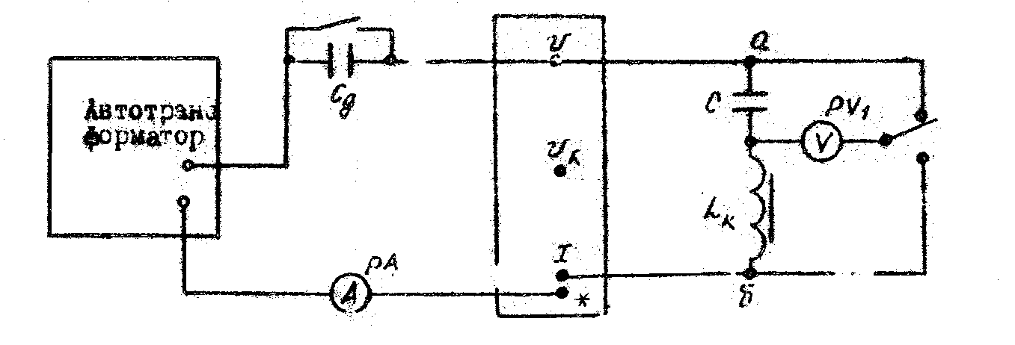

 |  |  |  |  |  |  |  |  |  |  | Таблица №1
 |  |  | Данные эксперимента |  |  |  |  |  |  |  | ВАХ цепи
U, В |  | Uк, В |  | Uc, В |  | ϕ, град |  | I, А |  | Uвх | Uк-Uc | Iцепи, А
→ | ← | → | ← | → | ← | → | ← | → | ←
19 |  | 31,0 |  | 16,0 |  | 57 |  | 0,02 |  | 19 | 15,0 | 0,02
30 |  | 37,0 |  | 33,0 |  | 59 |  | 0,10 |  | 30 | 4,0 | 0,10
33 |  | 68,0 |  | 60,0 |  | -60 |  | 0,41 |  | 33 | 8,0 | 0,41
50 |  | 70,0 |  | 62,0 |  | -70 |  | 0,49 |  | 50 | 0,0 | 0,49
 | 25 |  | 67,0 |  | 60,0 |  | 45 |  | 0,37 | 25 | 7,0
 | 16 |  | 40 |  | 15 |  | 58 |  | 0,02 | 16 | 25

